**User’s manual**

21500026, kwak hyo bin

HW : 3

Program : Phase 2

* **Commend :**

<Server>

$ Javac *.java

$ Windows ) start rmiregistry

$ Unix ) rmiregistry

$ java –Djava.rmi.server.codebase=file:. Server

* **Client**

$ javac *.java

$ java Client < ip number >

* Ex) $ java Client 18.223.24.125
* Ip number default = localhost
* **Server and Client**
* server는 “hyobin”이란 servername으로 registry에 bind를 한다.
* Client가 registry에서 severname “hyobin” 조회
* Stub은 parameter를 직렬화하여 server 원격 메소드를 호출하고 결과를 다시 직렬화 하여 stub에게 반환
* Runnable을 implement하여 multi-threading 기능 사용
* 각 Client는 BankInterface 객체화. Server에 저장.
* **Test**
* AWS EC2 server 3개를 생성 원격 서버와 클라이언트 간 rmi 연결 확인

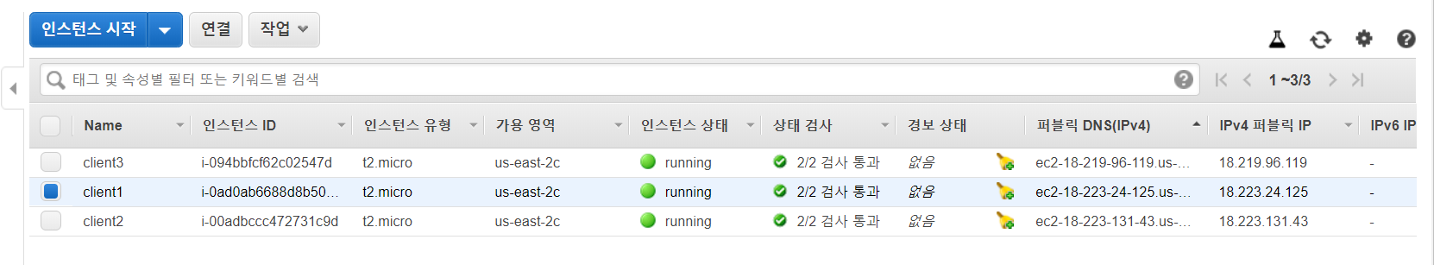

* **Append**
* ‘Q’를 입력하여 서버와 연결 종료 후, REJOIN 연결 여부 질문.
* Rejoin 질문에 대답할 때 까지 서버와 연결 중단, 클라이언트 간 교류 없음
* REJOIN = ‘Y’ 되면 같은 Client Machine ID로 서버와 재연결

